С 9 по 14 февраля 2009г. в школе прошла неделя начальных классов.

План проведения недели начальных классов:
9 февраля – торжественная линейка, посвящённая открытию недели начальных классов (8ч.00мин.);
С 9 по 14 февраля всем классным руководителям провести и предоставить отчёт о своих проведённых мероприятиях в рамках недели начальных классов.
10 февраля – олимпиада по русскому языку (для 3, 4 классов)
11 февраля – олимпиада по математике (для 3,4 классов)
12 февраля – Конкурс стенгазет (принимают участие все классные коллективы)

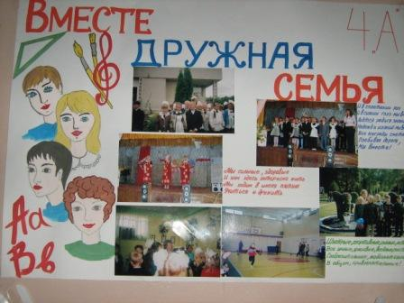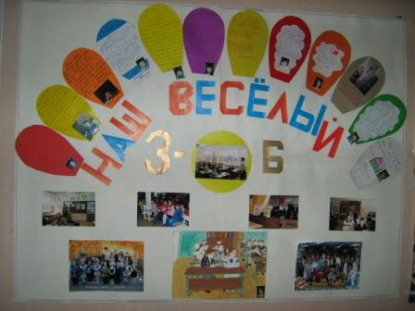
конкурс компьютерных рисунков (3,4 класс) 14ч.00мин

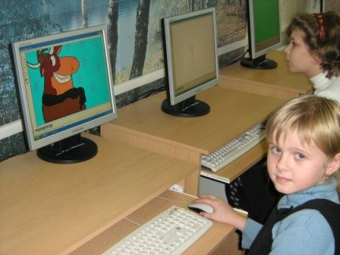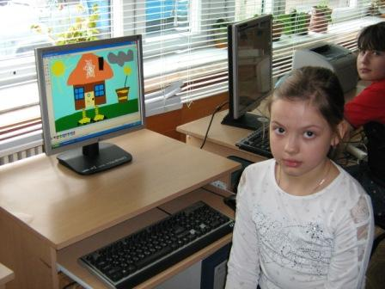

13 февраля – торжественное закрытие недели начальных классов с приглашением родителей (награждение победителей олимпиад, конкурсов, концертная программа)

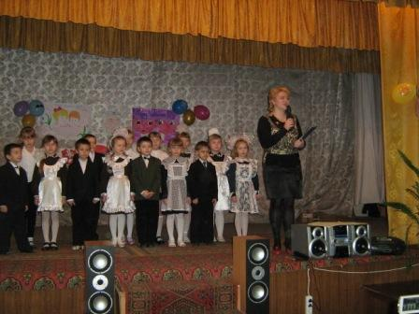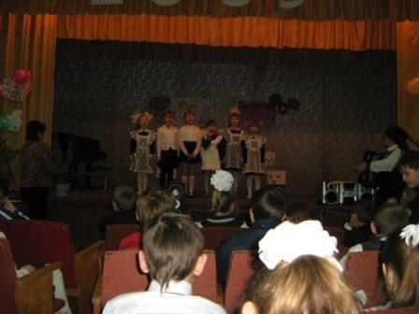
14 февраля – сдача классными руководителями отчётов (сценариев) о проведённых мероприятиях в рамках недели начальных классов (Ждановой Е.А.)

